西山卫健信息

第11期

昆明市西山区卫生健康局办公室 2020年1月25日

西山区卫生健康系统成立党员先锋队：坚守抗击疫情第一线 全力以赴保障人民健康

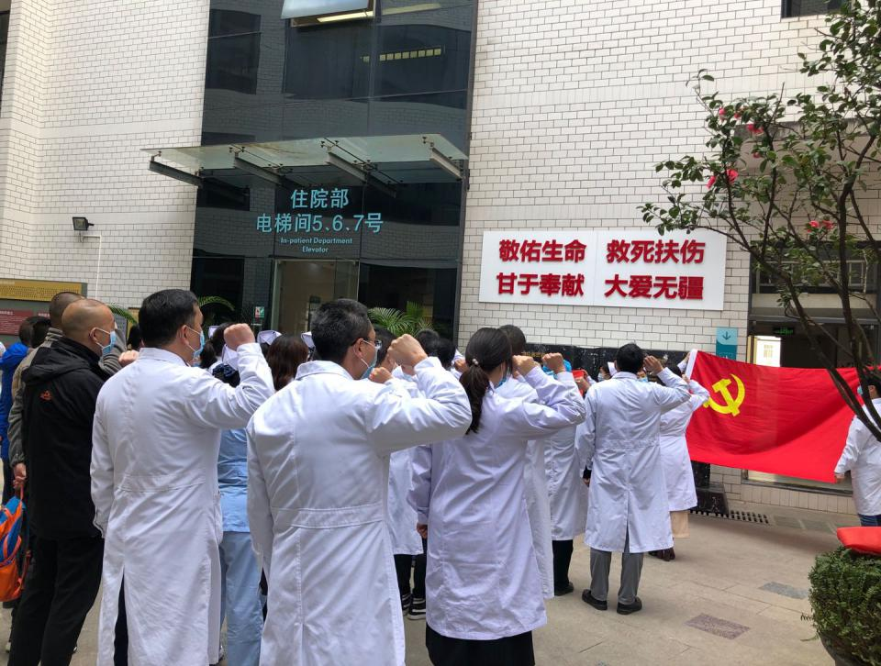
春节期间，西山区为全力做好新型冠状病毒感染的肺炎疫情防控工作，区卫生健康局党委向全区党员医务工作者吹响战斗的号角，成立党员先锋队，组成守护人民群众健康安全的第一道防线。
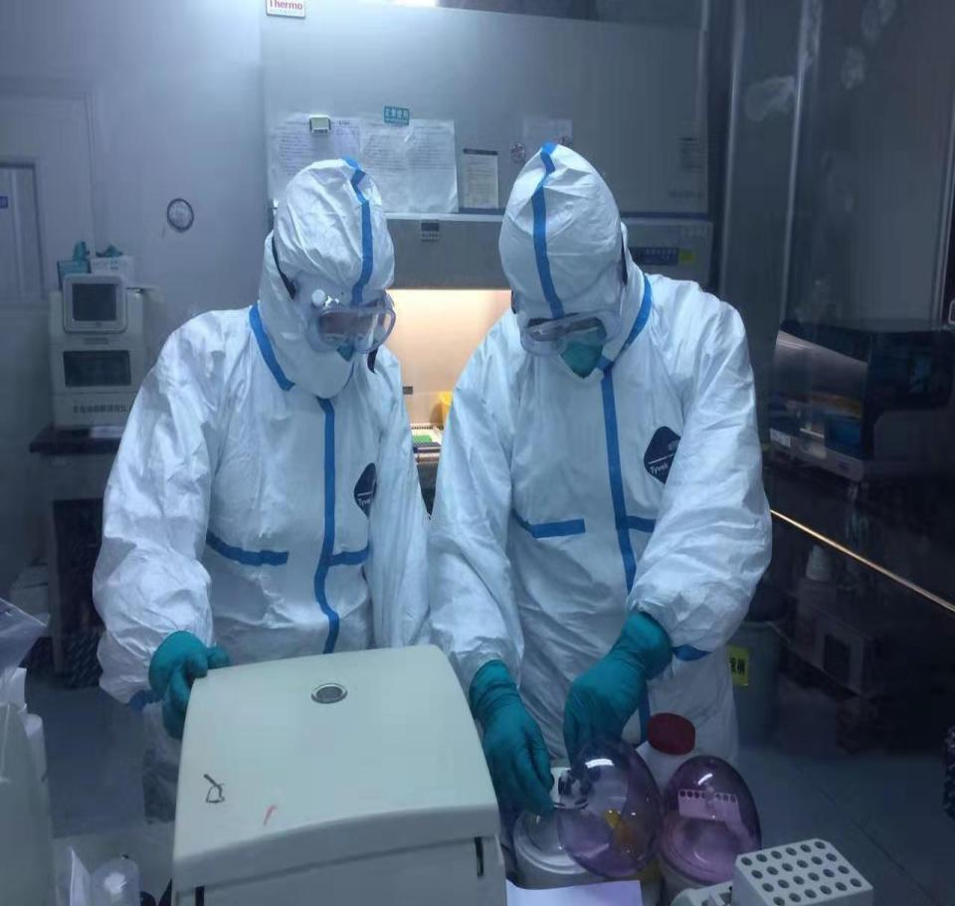
在落实防控措施上争当先锋。党员先锋队认真贯彻落实党中央、国务院关于认真做好新型冠状病毒感染的肺炎疫情防控工作各项决策部署和中央领导人有关指示精神，按照区委、区政府和区卫生健康局的各项工作安排，严守工作岗位，服从单位工作任务分配。积极协助党委政府发动群众，加大防控工作力度，宣传有关防控措施和应急处置知识，坚决防止疫情在辖区范围内蔓延。
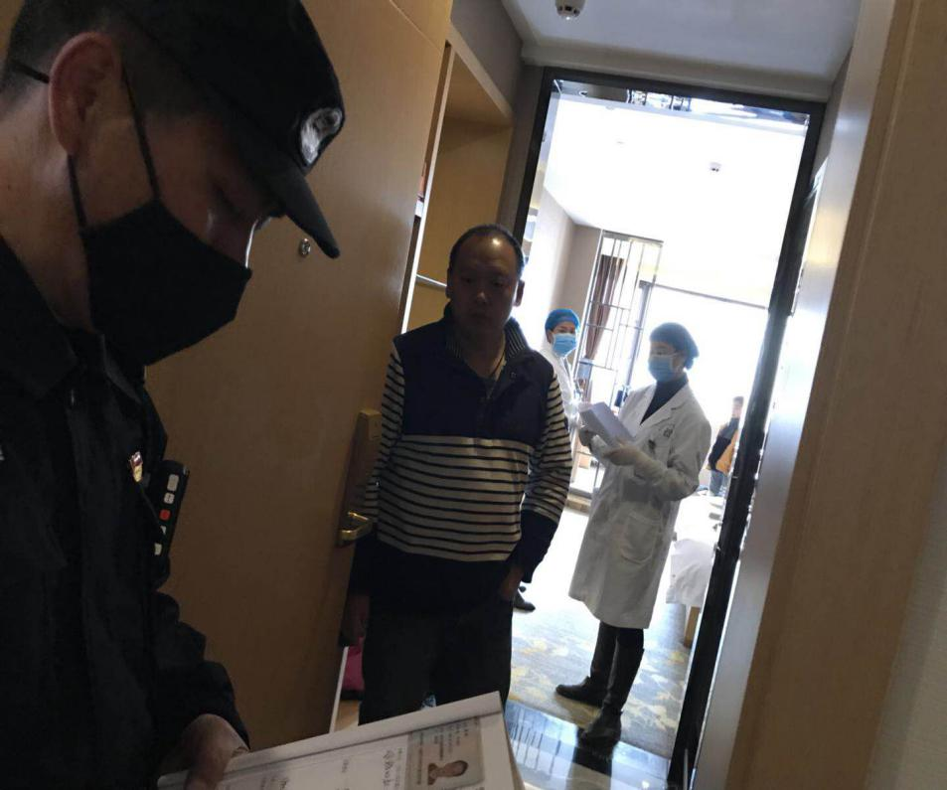
在服务基层群众上争当先锋。在西山区人民医院及10家社区卫生服务中心成立医疗救治分队，在应急处置工作中，亮明党员身份，要求进入工作岗位佩戴党员徽章，树立一个党员一面旗帜的形象，充分发挥党组织的先锋引领作用。坚持好以患者为中心，正确执行应急处置流程，以最优质的医疗服务和最严格的工作作风保证应急处置任务的圆满完成。
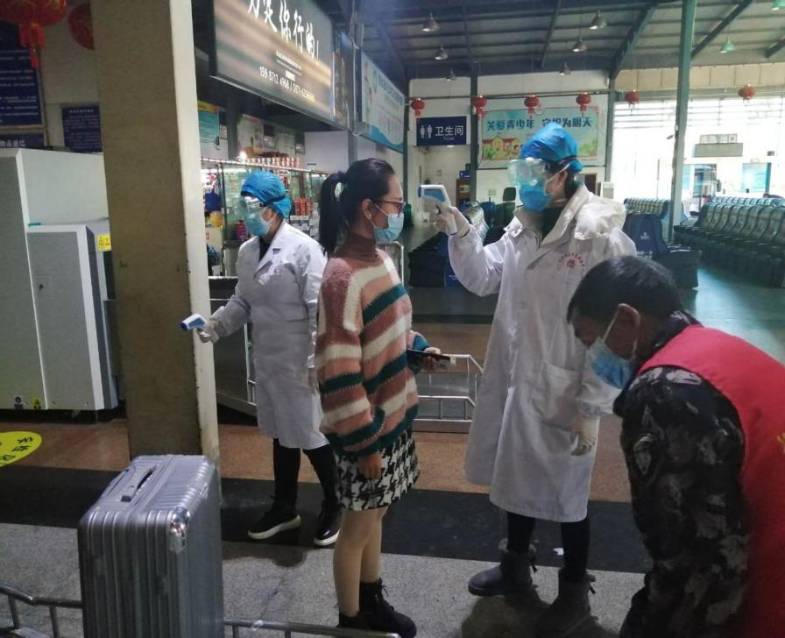
在严守纪律要求上争当先锋。在应急处置工作中，广大医务人员和共产党员认真履行岗位职责，严守工作纪律，带头不随意发表不实言论。把公立医院党建贯穿于应急处置责任落实中，全体党员均做到认真服从组织安排，在应急处置工作中检验党员教育成效，在尽职奉献中检验党员党性修养，在面临救治传染风险中检验党员理想信念。
西山区卫健系统党员先锋队充分发挥党的政治优势、组织优势和密切联系群众的优势，发挥基层党组织凝聚人心、鼓舞斗志、组织群众、宣传群众的战斗堡垒作用，发挥党员立足本职、带头奉献、拼搏作为的先锋模范作用，全力以赴、科学有效做好疫情防控工作。

编（校）稿：杨显勇 审稿：滕昭红

